Приложение №7
 | 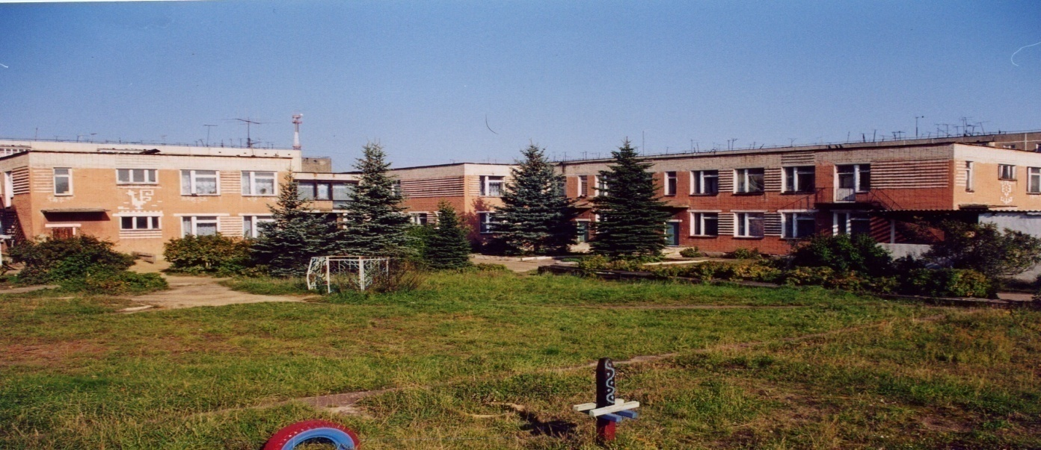 | 
Муниципальное дошкольное образовательное учреждение
детский сад № 117 «Электроник» комбинированного вида
городского округа город Буй

Конспект
индивидуального
коррекционного занятия
по развитию восприятия цвета и формы предметов у детей с задержкой психического развития с использованием информационно-коммуникативных технологий
по теме « Цвет и форма».

Подготовила:
Учитель-дефектолог
Пономарева Е. Е.

2012г.
\
Цель занятия: закрепление знания основных и дополнительных цветов, геометрических фигур с помощью информационно-коммуникативных технологий.
Задачи:
1. Образовательные: Продолжать учить выделять внешние и характерные признаки предметов, на основе ассоциативного анализа окружающего мира.
2. Развивающие: Развивать умение видеть противоречивые свойства одного и того же предмета, умение классифицировать и моделировать. Совершенствовать умение работать на компьютере, используя как «мышку», так и клавиатуру.
3. Воспитательные: Воспитывать у детей навыки учебной деятельности, умение взаимодействовать со взрослым, подчинять свои действия инструкциям.
Воспитывать выдержку.
4. Коррекционные: Развивать оригинальность мышления, внимание, память, восприятие, творческое воображение, фантазию, мелкую моторику.
Способствовать проявлению инициативы и самостоятельности.
5. Здоровьесберегающие:
Чередовать виды деятельности, предупреждая утомление.

Материал:
Компьютерная развивающая игра: «Разложи фигуры», «Поймай фигуру»
Методы и приемы: Наглядные, словесные, практические, игровые.
Предварительная работа: Знакомство с компьютером, обучение действиям компьютерной «мышкой», на клавиатуре (ход по стрелочкам: вперед, назад, влево, вправо); Обучение с помощью компьютерной программы Paint, компьютерной развивающей игры «Смешарики», «Развивающие игры»
Ход занятия:
1. Компьютерная программы Paint.
- Посмотри внимательно на картинку (изображен прямоугольник, внутри разделен на разные геометрические фигуры) - Какие фигуры ты можешь назвать.
- Молодец!
- А теперь закрась каждую фигуру так: нижний треугольник – красным, верхний – оранжевым, квадрат – желтым, маленький прямоугольник – фиолетовым.
- Молодец! Хорошо справился с заданием.
2. Компьютерная программы Paint.
- Сейчас мы будем рисовать картину, но не простую, все предметы будут состоять из геометрических фигур. Попробуешь? (Ребенок рисует с помощью трафаретов – фигур: домик, березу, ёлочку, облака, солнце)
- Вот какая картинка получилась. Вот только какая-то не радостная, чего-то не хватает. (Цвета)
- Правильно, цвета не хватает. Чем будешь закрашивать – карандашом, кисточкой или баночкой с краской?
- Конечно баночкой с краской - так быстрее.
- Давай закрашивай и называй цвет.
- Вот теперь получилась замечательная картина. Молодец!
- Наши глаза устали, давай поиграем в «Жмурки».
2. Гимнастика для глаз (Отвернуться от компьютера)
Зажмурь сильно глаза, а теперь широко их раскрой (2-3 раза)
- Подойди к окну, посмотри на здание напротив, а теперь посмотри на кружок на стекле (2-3 раза)
3. Компьютерная развивающая игра «Поймай фигуру»
- Посмотри внимательно, что ты видишь?
- Правильно геометрические фигуры. Кем ты будешь - «бабочкой» или «тараканчиком»?
- Конечно «тараканчиком» - ты же мальчик.
- Управлять «тараканчиком» надо стрелками на клавиатуре.
- Помнишь, какую стрелочку нажимать, чтобы идти в нужном направлении? - Попробуй, у тебя получится. Найди фигуру, которая вращается, и смело иди к ней. Когда подойдешь к нужной фигуре - услышишь «Амм», значит все правильно - «тараканчик» съел фигуру.
- Наши пальчики устали, давай поиграем.
4. Пальчиковая гимнастика: «Червячки»
Раз, два, три, четыре, пять – (По очереди выставляет на стол пальчики, начиная с большого).
Червячки пошли гулять – («Идёт» указательными и средними пальцами обеих рук по столу).
Вдруг ворона вылетает - (Собирает три пальца вместе, изображая клюв, Головой она качает: поворачивая кисть в стороны). «Кар, кар, вот и обед». Глядь, а червячков-то нет. (Прячет руку под стол)
5. Физкультминутка
Рано утром встанем – солнышко достанем. (Поднять руки вверх).
Чтобы солнышко достать, на носочки надо встать. (Подняться на носочки)
6. Компьютерная развивающая игра «Разложи фигуры»
- Посмотри внимательно, надо в левый отсек разложить все фигуры красного цвета, а фигуры других цветов отправлять в правый отсек.
- Теперь будем работать «мышкой».
- Положи правильно кисть руки на «мышку», подведи курсор к фигуре. Указательным пальчиком нажми на левую часть «мышки». Назови фигуру и какого она цвета. Куда надо отправить желтый квадрат?
- Молодец ты все правильно выполнил. В подарок тебе - салют.
Итог
-Ты справился со всеми заданиями, молодец, мне очень понравилось.
- А тебе что больше всего понравилось?

